Medellín, 9 de mayo de 2026

1. Información general
- Fecha: 08/04/2026
- Reportado por: Juan Pérez
- Cargo: Operario
- Área / Ubicación: Recepción principal

2. Descripción de la condición
Superficie mojada en la entrada debido a la lluvia.

3. Evaluación del riesgo

- Nivel de riesgo: Medio
- Posible consecuencia: Caídas del personal o visitantes

4. Acción correctiva
- Acción recomendada: Colocar señalización y tapete absorbente
- Responsable: Área administrativa
- Fecha compromiso: 09/05/2026
- Estado: Pendiente (Pendiente, en proceso, cerrado).

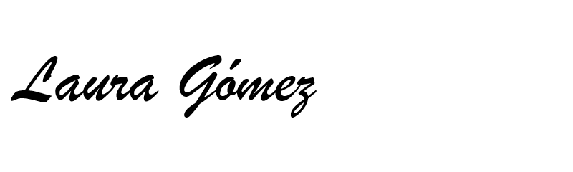
Responsable:
Laura Gómez asesora comercial y vigía ocupacional.

